

**Мемлекеттік қызмет көрсету регламенттерін бекіту туралы**

***Күшін жойған***

Жамбыл облысы әкімдігінің 2013 жылғы 4 наурыздағы № 43 қаулысы. Жамбыл облысының Әділет департаментінде 2013 жылғы 12 сәуірде № 1915 болып тіркелді. Күші жойылды - Жамбыл облысы әкімдігінің 2014 жылғы 14 сәуірдегі № 118 қаулысымен

      Ескерту. Күші жойылды - Жамбыл облысы әкімдігінің 14.04.2014 №  118 қаулысымен.  
      РҚАО-ның ескертпесі.  
      Құжаттың мәтінінде түпнұсқаның пунктуациясы мен орфографиясы сақталған.

      
«Әкімшілік рәсімдер туралы» Қазақстан Республикасының 2000 жылғы 27 қарашадағы Заңының 9-1 бабының 4 тармағына сәйкес Жамбыл облысының әкімдігі **ҚАУЛЫ ЕТЕДІ:**  
      1. Қоса беріліп отырған:  
      1) «Кең таралған пайдалы қазбаларды барлауға, өндiруге арналған келiсiм шарттарды тiркеу»;  
      2) «Кең таралған пайдалы қазбаларды барлауға, өндiруге жер қойнауын пайдалану құқығының кепiл шартын тiркеу» мемлекеттік қызмет көрсету регламенттері бекітілсін.  
      2. Осы қаулының орындалуын бақылау облыс әкімінің орынбасары Ғали Нәжімеденұлы Есқалиевке жүктелсін.  
      3. Осы қаулы әділет органдарында мемлекеттік тіркелген күннен бастап күшіне енеді және алғаш ресми жарияланғаннан кейін күнтізбелік он күн өткен соң қолданысқа енгізіледі.  
        
*Облыс әкімі                                Қ. Бозымбаев*

Жамбыл облысы әкімдігінің  
2013 жылғы 4 наурыздағы  
№ 43 қаулысымен бекітілген

**«Кең таралған пайдалы қазбаларды барлауға, өндiруге арналған келiсiм шарттарды тiркеу» мемлекеттік қызмет көрсету регламенті 1. Жалпы ережелер**

      1. Мемлекеттік қызметті «Жамбыл облысы әкімдігінің табиғи ресурстар және табиғат пайдалануды реттеу басқармасы» коммуналдық мемлекеттік мекемесі (бұдан әрі – тіркеуші орган) осы «Кең таралған пайдалы қазбаларды барлауға, өндiруге арналған келiсiмшарттарды тiркеу» мемлекеттік қызмет көрсету регламентінің (бұдан әрі –Регламент) 1 қосымшасында көрсетілген мекенжай бойынша көрсетеді  
      2. Көрсетілетін мемлекеттік қызметтің нысаны: автоматтандырылмаған.  
      3. Мемлекеттiк қызмет «Жер қойнауы және жер қойнауын пайдалану туралы» Қазақстан Республикасының 2010 жылғы 24 маусымдағы Заңының 27-бабының 12) тармақшасы және 68-бабының 3-тармағы, «Көмірсутек шикізатын қоспағанда, жер қойнауын пайдалану саласындағы мемлекеттік қызмет стандарттарын бекіту туралы» Қазақстан Республикасы Үкіметінің 2012 жылғы 5 қыркүйектегі № 1151 қаулысымен бекітілген «Кең таралған пайдалы қазбаларды барлауға, өндiруге арналған келiсiмшарттарды тiркеу» мемлекеттік қызмет стандарты (бұдан әрі - Стандарт) негізінде көрсетіледі.  
      4. Мемлекеттiк қызмет жеке және заңды тұлғаларға (бұдан әрi - мемлекеттік қызметті алушы) көрсетiледi.  
      5. Мемлекеттік қызмет көрсету мерзімдері:  
      1) мемлекеттік қызмет мемлекеттік қызметті алушы осы Регламенттің 12 тармағында көзделген құжаттарды тапсырған сәттен бастап бес жұмыс күнінен кешіктірілмей көрсетіледі;  
      2) мемлекеттік қызметті алушы өтініш берген күні сол жерде көрсетілетін мемлекеттік қызметті алған кезде құжаттарды тапсыру үшін күтудің рұқсат етілген ең ұзақ уақыты отыз минуттан аспайды;  
      3) мемлекеттік қызметті алушы өтініш берген күні сол жерде көрсетілетін мемлекеттік қызметті алу кезінде құжаттарды алудың рұқсат берілген ең ұзақ уақыты отыз минуттан аспайды;  
      6. Мемлекеттік қызмет тегін көрсетіледі.  
      7. Көрсетілетін мемлекеттік қызметтің нәтижесі осы Регламенттің 2 қосымшасына сәйкес нысан бойынша жер қойнауын пайдалану жөнiндегi операцияларды жүргiзуге арналған келiсiмшартты тiркеу актiсi немесе қызметті көрсетуден бас тарту туралы дәлелді жауап беру болып табылады.

**2. Мемлекеттiк қызмет көрсету тәртiбiне қойылатын талаптар**

      8. Мемлекеттік қызмет көрсету тәртібі және қажетті құжаттар туралы толық ақпарат www.upr-taraz.kz интернет-ресурсында орналасқан,сондай-ақ 8 (7262) 43-67-97 телефоны арқылы алуға болады.  
      9. Жұмыс кестесі: демалыс (сенбі, жексенбі) және мереке күндерін қоспағанда, сағат 13.00-15:00-ге дейін түскі үзіліспен, күн сайын сағат 9.00-19.00- ге дейін.  
      10. Осы Регламенттің 12 тармағында көзделген құжаттардың тізбесін толық бермеу мемлекеттiк қызмет ұсынудан бас тарту үшiн негiздеме болып табылады.

**3. Мемлекеттiк қызметтi көрсету процесіндегі іс-әрекеттер тәртiбiнің сипаттамасы**

      11. Құжаттардың қабылдануы тіркеуші органның кеңсесі арқылы жүзеге асырылады.  
      12. Мемлекеттiк қызметтi алу үшiн тіркеуші органға мемлекеттік қызметті алушы:  
      1) өтініш (еркін нысанда);  
      2) жер қойнауын пайдалануға арналған келісім-шарт (түпнұсқасы үш данадан);  
      3) сенімхатсыз қол қоюға құқығы бар, тұтынушының бірінші басшысын қоспағанда, мемлекеттік қызметті алушының мүдделерін білдіретін тұлғаға берілетін сенімхат ұсынады.  
      13. Мемлекеттік қызметті көрсету процессінде қатысатын құрылымдық-функционалдық бірліктер:  
      1) тіркеуші органның кеңсе қызметкері;  
      2) тіркеуші органның жауапты орындаушысы;  
      3) тіркеуші органның басшысы.  
      14. Әрбір құрылымдық-функционалдық бірліктердің әрбір әрекеттің орындалатын мерзімдерін көрсете отырып, әкімшілік іс-әрекеттердің өзара іс-қимылы және дәйектілігінің мәтінді кестелік сипаттамасы осы Регламенттің 3 қосымшасында көрсетілген.   
      15. Құрылымдық-функционалдық бірліктердің әкiмшiлiк iс-әрекеттерінің өзара қисынды дәйектілігінің арасындағы өзарабайланысты көрсететін схема, осы Регламенттiң 4 қосымшасында көрсетілген.

**4. Шағымдану тәртiбi**

      16. Мемлекеттік қызмет алушы уәкілетті қызметкерлердің әрекетіне (әрекетсіздігіне) шағымдану тәртібі туралы ақпаратты жұмыс кестесіне сәйкес тіркеуші органның басшысынан осы Регламентке 1 қосымшада көрсетілген мекенжай бойынша ала алады.  
      17. Көрсетiлген қызмет нәтижелерiмен келiспеген жағдайда шағым жұмыс кестесіне сәйкес осы Регламентке 1 қосымшада көрсетілген мекенжай бойынша тіркеуші органға беріледі.  
      18. Қызмет көрсету кезінде дөрекілік көрсетiлген жағдайларда шағым жұмыс кестесіне сәйкес осы Регламентке 1 қосымшада көрсетілген мекенжай бойынша тіркеуші органға беріледі.  
      19. Көрсетiлген мемлекеттiк қызмет нәтижелерiмен келiспеген жағдайда мемлекеттік қызмет алушының заңнамада белгiленген тәртiппен сотқа шағымдануға құқығы бар.

«Кең таралған пайдалы қазбаларды барлауға,  
өндiруге арналған келiсiмшарттарды тiркеу»  
мемлекеттік қызмет көрсету Регламентіне  
1 қосымша

**Тіркеуші орган**

|  |  |  |  |
| --- | --- | --- | --- |
| Тіркеуші органның атауы | Заңды мекен-жайы | Ресми сайты және телефон нөмірі | Жұмыс кестесі |
| «Жамбыл облысы әкімдігінің табиғи ресурстар және табиғат пайдалануды реттеу басқармасы» коммуналдық мемлекеттік мекемесі | Жамбыл облысы, Тараз қаласы, Абай даңғылы, 133-а. | www.upr-taraz.kz  8 (7262) 43-67-97 | Демалыс (сенбі, жексенбі)  және мереке күндерін қоспағанда,  күн сайын сағат  9-00 бастап  19-00 дейін,  түскі үзіліс сағат 13-00 бастап  15-00 дейін |

Кең таралған пайдалы қазбаларды барлауға,   
өндiруге арналған келiсiмшарттарды тiркеу»   
мемлекеттік қызмет көрсету Регламентіне   
2 қосымша

**Жер қойнауын пайдалану операцияларын жүргізуге арналған келісімшартты мемлекеттік тіркеу**  
**АКТІСІ**

2 ____ жылғы «__»________                                    № _____

____________________________________________________________________  
*(қала, аудан)*

__________________________________________________________негізінде  
*(келісімшарт жасау негізі)*

жасалған құзыретті орган __________________________________________  
*(құзыретті органның атауы)*

мен мердігер ____________________________________________________  
*(мердігердің атауы)*

арасында ______________________________________ келісімшарт тіркелді  
*(келісімшарт атауы)*

____________________________________________________________________  
*Жер қойнауын пайдалану жөніндегі операцияларды жүргізуге арналған келісімшартты мемлекеттік тіркеу актісін берген мемлекеттiк орган басшысының Т.А.Ә., қолы*

Кең таралған пайдалы қазбаларды барлауға,   
өндiруге арналған келiсiмшарттарды тiркеу»   
мемлекеттік қызмет көрсету Регламентіне 3 қосымша

**Кесте. Құрылымдық-функционалдық бірліктердің iс-қимылдарының сипаттамасы**

|  |  |  |  |
| --- | --- | --- | --- |
|  | Іс-әрекеттер(жұмыс  барысының, ағымының) № | 1 | 2 |
| 2 | Құрылымдық-функционалдық бірліктерінің атауы | Тіркеуші органның кеңсе қызметкері | Тіркеуші органның басшысы |
| 3 | Іс-әрекеттер  атауы және олардың сипаттамасы | Мемлекеттік қызметті алушы ұсынған құжаттарды қабылдау және тіркеу. | Мемлекеттік қызметті алушы ұсынған құжаттармен танысу, орындау үшін жауапты орындаушыны анықтау |
| 4 | Аяқталу нысаны | Өтінімді тiркеу (мөртабан және кiрiс нөмiрi, күнi) | Орындаушыға жолдау |
| 5 | Орындалу мерзімі | 30 минуттан аспайды | 1 жұмыс күн |
| 6 | Келесі іс-әрекеттің № | 2 | 3 |

кестенің жалғасы

|  |  |  |
| --- | --- | --- |
| 3 | 4 | 5 |
| Тіркеуші органның жауапты орындаушысы | Тіркеуші органның басшысы | Тіркеуші органның жауапты орындаушысы |
| Құжаттардың толықтығына тексеру жүргізу, жер қойнауын пайдалану жөнiндегi операцияларды жүргiзуге арналған келiсiмшартты тiркеу актiсiнің немесе қызметті көрсетуден бас тарту туралы дәлелді жауаптың жобасын дайындау | Жер қойнауын пайдалану жөнiндегi операцияларды жүргiзуге арналған келiсiмшартты тiркеу актiсiнің немесе қызметті көрсетуден бас тарту туралы дәлелді жауаптың жобасын қарау | Жер қойнауын пайдалану жөнiндегi операцияларды жүргiзуге арналған келiсiмшартты тiркеу актiсiн немесе қызметті көрсетуден бас тарту туралы дәлелді жауапты беру |
| Жер қойнауын пайдалану жөнiндегi операцияларды жүргiзуге арналған келiсiмшартты тiркеу актiсiнің немесе қызметті көрсетуден бас тарту туралы дәлелді жауаптың жобасы | Жер қойнауын пайдалану жөнiндегi операцияларды жүргiзуге арналған келiсiмшартты тiркеу актiсiне немесе қызметті көрсетуден бас тарту туралы дәлелді жауапқа кол қою |
| 1 жұмыс күн | 1 жұмыс күн | 30 минуттан аспайды |
| 4 | 5 |  |

Кең таралған пайдалы қазбаларды барлауға,  
өндiруге арналған келiсiмшарттарды тiркеу  
мемлекеттік қызмет көрсету Регламентіне   
4 қосымша

**Әкiмшiлiк iс-әрекеттерінің өзара қисынды дәйектілігінің арасындағы өзарабайланысты көрсететін схема:**

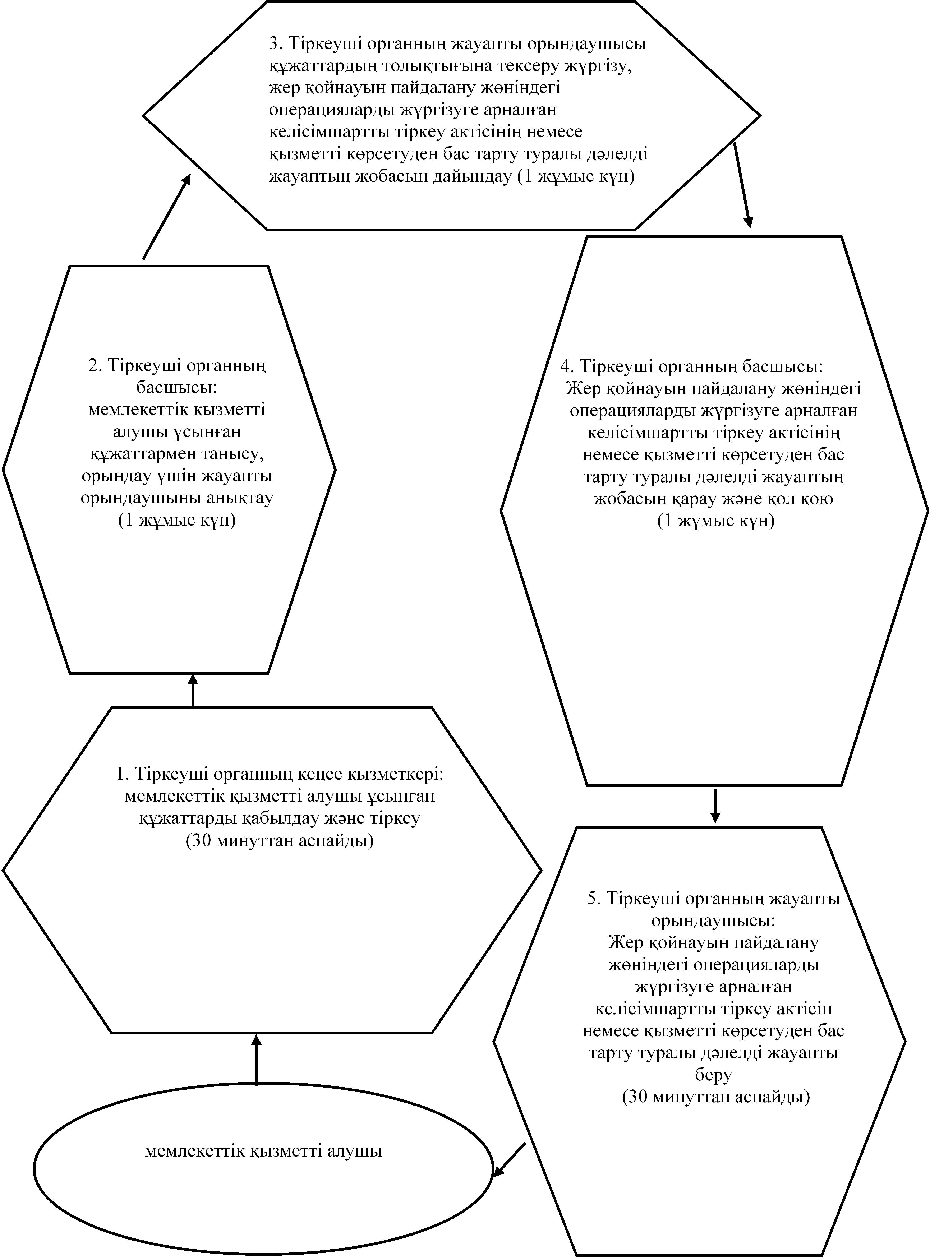

Жамбыл облысы әкімдігінің  
2013 жылғы 4 наурыдағы  
№ 43 қаулысымен бекітілген

**«Кең таралған пайдалы қазбаларды барлауға, өндiруге жер қойнауын пайдалану құқығының кепiл шартын тiркеу» мемлекеттік қызмет көрсету регламенті 1. Жалпы ережелер**

      1. Мемлекеттік қызметті «Жамбыл облысы әкімдігінің табиғи ресурстар және табиғат пайдалануды реттеу басқармасы» коммуналдық мемлекеттік мекемесі (бұдан әрі – тіркеуші орган) осы «Кең таралған пайдалы қазбаларды барлауға, өндiруге жер қойнауын пайдалану құқығының кепiл шартын тiркеу» мемлекеттік қызмет көрсету регламентінің (бұдан әрі – Регламент) 1 қосымшасында көрсетілген мекенжай бойынша көрсетеді.  
      2. Көрсетілетін мемлекеттік қызметтің нысаны: автоматтандырылмаған.  
      3. Мемлекеттiк қызмет «Жер қойнауы және жер қойнауын пайдалану туралы» Қазақстан Республикасының 2010 жылғы 24 маусымдағы Заңының 27 бабының 13) тармақшасы, «Көмірсутек шикізатын қоспағанда, жер қойнауын пайдалану саласындағы мемлекеттік қызмет стандарттарын бекіту туралы» Қазақстан Республикасы Үкіметінің 2012 жылғы 5 қыркүйектегі № 1151 қаулысымен бекітілген «Кең таралған пайдалы қазбаларды барлауға, өндiруге, жер қойнауын пайдалану құқығының кепiл шартын тiркеу» мемлекеттік қызмет стандарты (бұдан әрі - Стандарт) негізінде көрсетіледі.  
      4. Мемлекеттiк қызмет жеке және заңды тұлғаларға (бұдан әрi - мемлекеттік қызметті алушы) көрсетiледi.  
      5. Мемлекеттік қызмет көрсету мерзімдері:  
      1) мемлекеттік қызмет мемлекеттік қызметті алушы осы Регламенттің 12 тармағында көзделген құжаттарды тапсырған сәттен бастап бес жұмыс күнінен кешіктірілмей көрсетіледі;  
      2) мемлекеттік қызметті алушы өтініш берген күні сол жерде көрсетілетін мемлекеттік қызметті алған кезде құжаттарды тапсыру үшін күтудің рұқсат етілген ең ұзақ уақыты отыз минуттан аспайды;  
      3) мемлекеттік қызметті алушы өтініш берген күні сол жерде көрсетілетін мемлекеттік қызметті алу кезінде құжаттарды алудың рұқсат берілген ең ұзақ уақыты отыз минуттан аспайды.  
      6. Мемлекеттік қызмет тегін көрсетіледі.  
      7. Көрсетілетін мемлекеттік қызметтің нәтижесі осы Регламенттің 2 қосымшасына сәйкес нысан бойынша жер қойнауын пайдалану жөнiндегi операцияларды жүргiзуге арналған құқығының кепіл шартын тіркеу туралы куәлігі немесе қызметті көрсетуден бас тарту туралы дәлелді жауап беру болып табылады.

**2. Мемлекеттiк қызмет көрсету тәртiбiне қойылатын талаптар**

      8. Мемлекеттік қызмет көрсету тәртібі және қажетті құжаттар туралы толық ақпарат www.upr-taraz.kz интернет-ресурсында, сондай-ақ 8 (7262) 43-67-97 телефоны арқылы алуға болады.  
      9. Жұмыс кестесі: демалыс (сенбі, жексенбі) және мереке күндерін қоспағанда, сағат 13.00-15:00-ге дейін түскі үзіліспен, күн сайын сағат 9.00-19.00- ге дейін.  
      10. Мемлекеттiк қызмет ұсынудан бас тарту үшiн:  
      1) осы Регламенттің 12 тармағында көзделген құжаттардың тізбесін толық бермеу;  
      2) құзыретті органның жер қойнауын пайдалану құқығын кепілге беруге арналған рұқсатының жоқтығы негіз болып табылады.

**3. Мемлекеттiк қызметтi көрсету процесіндегі іс-әрекеттер тәртiбiнің сипаттамасы**

      11. Құжаттардың қабылдануы тіркеуші органның кеңсесі арқылы жүзеге асырылады.  
      12. Мемлекеттiк қызметтi алу үшiн тіркеуші органға мемлекеттік қызметті алушы:  
      1) өтiнiш (еркiн нысанда);  
      2) белгiленген тәртiппен қол қойылған жер қойнауын пайдалану құқығының кепiл туралы шартты (үш данада);  
      3) сенiмхатсыз қол қоюға құқығы бар мемлекеттік қызметті алушының бiрiншi басшысын қоспағанда, мемлекеттік қызметті алушының мүдделерiн бiлдiретiн адамға берiлетін сенiмхатты ұсынады.  
      13. Мемлекеттік қызмет көрсету процессінде қатысатын құрылымдық-функционалдық бірліктер:  
      1) тіркеуші органның кеңсе қызметкері;  
      2) тіркеуші органның жауапты орындаушысы;  
      3) тіркеуші органның басшысы.  
      14. Әрбір құрылымдық-функционалдық бірліктердің әрбір әрекеттің орындалатын мерзімдерін көрсете отырып, әкімшілік іс-әрекеттердің өзара іс-қимылы және дәйектілігінің мәтінді кестелік сипаттамасы осы Регламенттің 3 қосымшасында көрсетілген.  
      15. Құрылымдық-функционалдық бірліктердің әкiмшiлiк iс-әрекеттерінің өзара қисынды дәйектілігінің арасындағы өзарабайланысты көрсететін схема, осы Регламенттiң 4 қосымшасында көрсетілген.

**4. Шағымдану тәртiбi**

      16. Мемлекеттік қызмет алушы уәкілетті қызметкерлердің әрекетіне (әрекетсіздігіне) шағымдану тәртібі туралы ақпаратты жұмыс кестесіне сәйкес тіркеуші органның басшысынан осы Регламентке 1 қосымшада көрсетілген мекенжай бойынша ала алады.  
      17. Көрсетiлген қызмет нәтижелерiмен келiспеген жағдайда шағым жұмыс кестесіне сәйкес осы Регламентке 1 қосымшада көрсетілген мекенжай бойынша тіркеуші органға беріледі.  
      18. Қызмет көрсету кезінде дөрекілік көрсетiлген жағдайларда шағым жұмыс кестесіне сәйкес осы Регламентке 1 қосымшада көрсетілген мекенжай бойынша тіркеуші органға беріледі.  
      19. Көрсетiлген мемлекеттiк қызмет нәтижелерiмен келiспеген жағдайда мемлекеттік қызмет алушының заңнамада белгiленген тәртiппен сотқа шағымдануға құқығы бар.

«Кең таралған пайдалы қазбаларды барлауға,  
өндiруге жер қойнауын пайдалану құқығының  
кепiл шартын тiркеу» мемлекеттік  
қызмет көрсету Регламентіне  
1 Қосымша

**Тіркеуші орган**

|  |  |  |  |
| --- | --- | --- | --- |
| Тіркеуші органның атауы | Заңды мекен-жайы | Ресми сайты және телефон нөмірі | Жұмыс кестесі |
| «Жамбыл облысы әкімдігінің табиғи ресурстар және табиғат пайдалануды реттеу басқармасы» коммуналдық мемлекеттік мекемесі | Жамбыл облысы, Тараз қаласы, Абай даңғылы, 133-а. | www.upr-taraz.kz  8 (7262) 43-67-97 | Демалыс (сенбі, жексенбі) және мереке күндерін қоспағанда, күн сайын сағат 9-00 бастап 19-00 дейін, түскі үзіліс сағат 13-00 бастап 15-00 дейін |

«Кең таралған пайдалы қазбаларды барлауға,  
өндiруге жер қойнауын пайдалану құқығының   
кепiл шартын тiркеу» мемлекеттік   
қызмет көрсету Регламентіне   
2 Қосымша

**Жер қойнауын пайдалану құқығының кепілі туралы шартты**  
**тіркеу туралы**  
**КУӘЛІК**

2 ____ жылғы «___» _____________                          № _________

___________________________________________________________________  
(қала, аудан)

Кепіл беруші: _______________________________________________________  
*(заңды немесе жеке тұлғаның атауы, мекенжайы,)*

Кепіл ұстаушы: ______________________________________________________  
*(банктің атауы, оның заңды мекен-жайы)*

____________________________________________________________________

Кепіл шарты: ________________________________________________________  
*(нөмірі, күні)*

Жер қойнауын пайдалану құқығының сипаттамасы: _______________________

_____________________________________________________________________  
*(жер қойнауын пайдалану операциясының түрі, кен орнының толық атауы)*

Келісімшарт: ________________________________________________________  
*(келісімшарттың нөмірі мен жасалған күні)*

Міндеттеменің сомасы: _______________________________________________  
*(санмен және жазумен)*

Міндеттемені өтеу мерзімі: __________________________________________  
*(күні)*

Ескертпе: ___________________________________________________________  
*Жер қойнауын пайдалану құқығының кепілі туралы шартты тіркеу туралы куәлікті берген мемлекеттік орган басшысының Т.А.Ә., қолы*

«Кең таралған пайдалы қазбаларды барлауға,  
өндiруге жер қойнауын пайдалану құқығының  
кепiл шартын тiркеу» мемлекеттік қызмет көрсету  
Регламентіне 3 Қосымша

**Кесте. Құрылымдық-функционалдық бірліктердің iс-қимылдарының сипаттамасы**

|  |  |  |  |
| --- | --- | --- | --- |
|  | Іс-әрекеттер(жұмыс  барысының, ағымының) № | 1 | 2 |
| 2 | Құрылымдық-функционалдық бірліктерінің атауы | Тіркеуші органның кеңсе қызметкері | Тіркеуші органның басшысы |
| 3 | Іс-әрекеттер  атауы және олардың сипаттамасы | Мемлекеттік қызметті алушы ұсынған құжаттарды қабылдау және тіркеу. | Мемлекеттік қызметті алушы ұсынған құжаттармен танысу, орындау үшін жауапты орындаушыны анықтау |
|  | Аяқталу нысаны | Өтінімді тiркеу (мөртабан және кiрiс нөмiрi, күнi) | Орындаушыға жолдау |
| 5 | Орындалу мерзімі | 30 минуттан аспайды | 1 жұмыс күн |
| 6 | Келесі іс-әрекеттің № | 2 | 3 |

кестенің жалғасы

|  |  |  |
| --- | --- | --- |
| 3 | 4 | 5 |
| Тіркеуші органның жауапты орындаушысы | Тіркеуші органның басшысы | Тіркеуші органның жауапты орындаушысы |
| Құжаттардың толықтығына тексеру жүргізу, жер қойнауын пайдалану жөнiндегi операцияларды жүргiзуге арналған құқығының кепіл шартын тіркеу туралы куәлігінің немесе қызметті көрсетуден бас тарту туралы дәлелді жауаптың жобасын дайындау | Жер қойнауын пайдалану жөнiндегi операцияларды жүргiзуге арналған құқығының кепіл шартын тіркеу туралы куәлігінің немесе қызметті көрсетуден бас тарту туралы дәлелді жауаптың жобасын қарау | Жер қойнауын пайдалану жөнiндегi операцияларды жүргiзуге арналған құқығының кепіл шартын тіркеу туралы куәлігін немесе қызметті көрсетуден бас тарту туралы дәлелді жауапты беру |
| Жер қойнауын пайдалану жөнiндегi операцияларды жүргiзуге арналған құқығының кепіл шартын тіркеу туралы куәлігінің немесе қызметті көрсетуден бас тарту туралы дәлелді жауаптың жобасы | Жер қойнауын пайдалану жөнiндегi операцияларды жүргiзуге арналған құқығының кепіл шартын тіркеу туралы куәлігіне немесе қызметті көрсетуден бас тарту туралы дәлелді жауапқа кол қою |
| 1 жұмыс күн | 1 жұмыс күн | 30 минуттан аспайды |
| 4 | 5 |  |

«Кең таралған пайдалы қазбаларды барлауға,  
өндiруге жер қойнауын пайдалану құқығының  
кепiл шартын тiркеу» мемлекеттік  
қызмет көрсету Регламентіне 4 Қосымша

**Әкiмшiлiк iс-әрекеттерінің өзара қисынды дәйектілігінің арасындағы өзарабайланысты көрсететін схема:**

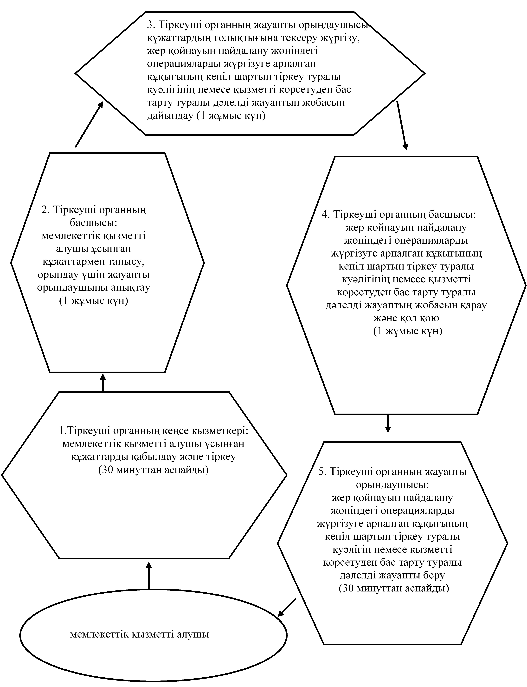

© 2012. Қазақстан Республикасы Әділет министрлігінің «Қазақстан Республикасының Заңнама және құқықтық ақпарат институты» ШЖҚ РМК